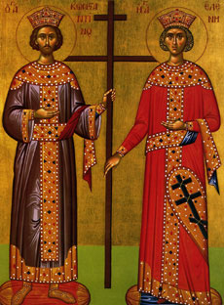
Santoral Semanal

DOMINGO 21 DE NOVIEMBRE : Presentacion de la santisima Virgen Maria en el templo.

LUNES 22 DE NOVIEMBRE : Santos Filemon y Apia, martires.

MARTES 23 DE NOVIEMBRE : San Anfiloco, Obispo de Iconium.

MIERCOLES 24 DE NOVIEMBRE : San Clemente de Roma.

JUEVES 25 DE NOVIEMBRE : Gran Martir Catalina.

VIERNES 26 DE NOVIEMBRE : San Nicom, el metanoeite.

SÁBADO 27 DE NOVIEMBRE : Gran Martir Santiago, el Persa.

- - - - - - - - - - - - - - - - - -- - - - - - - - - - - - - - - - - - - - - - - - - - - - -

 Invitamos a todos nuestros fieles a comprometerse con Nuestra Iglesia para integrar la Lista de Socios Colaboradores de Nuestra Parroquia con una ayuda mensual voluntaria para así facilitar la realización de importantes proyectos en bien de nuestra Comunidad.

Agradecemos a quienes ya se han inscrito, ya que colaboran así en forma activa en el mantenimiento de nuestra amada Iglesia.

- - - - - - - - - - - - - - - - - - - - - - - - - - - - - - - - - - - - - - - - - - - - - - - - - - - - - -

Divina Liturgia

Domingo: 10:00 Matutinos
11:00 Divina Liturgia
Miercoles: 19:00 Divina Liturgia

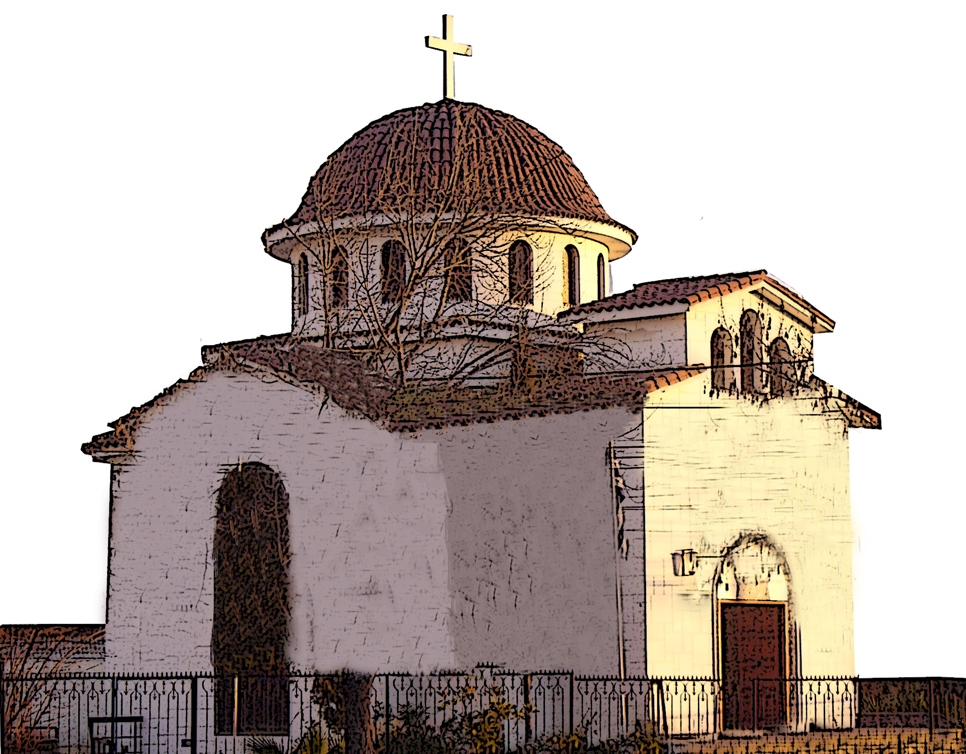
Nuestra
Iglesia
21 NOEΜΒΡΙΟΥ 2010 ΚΥΡΙΑΚΗ Η’ ΛΟΥΚΑ
PRESENTACION DE LA SANTISIMA VIRGEN MARIA AL TEMPLO
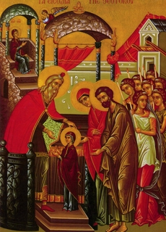
Tropario Tono IV

Hoy es el preludio de la buena voluntad de Dios y es el principio de la predicación salvadora a la humanidad. La Virgen se presenta claramente en el templo de Dios y preanuncia Cristo a todos. Aclamemos con voz potente diciendo: ¡Salve, tú eres el cumplimiento del plan redentor del Creador

PARROQUIA ORTODOXA GRIEGA
“DE LOS SANTOS CONSTANTINO Y ELENA”
E-mail: comunicaciones.iglesiagriega@gmail.com
Fono: 356 76 83 - 6 617 74 90
Rector Parroquial Reverendo Padre Ignatios
E- mail: padreignatioscc@gmail.com

Ἀπόστολος τοῦ Εὐαγγελιστοu
Apóstol del Evangelista

Lectura de la Primera Epístola de Pablo a los Hebreos
(9: 1–7)
Ahora bien, aun el primer pacto tenía ordenanzas de culto y un santuario terrenal. Porque el tabernáculo estaba dispuesto así: en la primera parte, llamada el Lugar Santo, estaban el candelabro, la mesa y los panes de la propiciación. Tras el segundo velo estaba la parte del tabernáculo llamada el Lugar Santísimo, el cual tenía un incensario de oro y el arca del pacto cubierta de oro por todas partes, en la que estaba una urna de oro que contenía el maná, la vara de Aarón que reverdeció, y las tablas del pacto; y sobre ella los querubines de gloria que cubrían el propiciatorio; de las cuales cosas no se puede ahora hablar en detalle. Y así dispuestas estas cosas, en la primera parte del tabernáculo entran los sacerdotes continuamente para cumplir los oficios del culto; pero en la segunda parte, sólo el sumo sacerdote una vez al año, no sin sangre, la cual ofrece por sí mismo y por los pecados de ignorancia del pueblo.

Aleluya, (3)
.
Πρὸς Κορινθίους Α’ Ἐπιστολῆς Παύλου τὸ Εβραίους.
(9´ 1-7)
Όπως ταξίδεψε με τους μαθητές του, ο Ιησούς εισήλθε σε ένα χωριό όπου μια γυναίκα με το όνομα Μάρθα τον υποδέχτηκε στο σπίτι τους. Είχε μια αδελφή που ονομάζεται Μαρία, που καθόταν.
Τα πόδια του Κυρίου να ακούν τι είπε. Marta, εν τω μεταξύ, έγινε έξαλλος επειδή είχε πολλά να κάνει. Γι 'αυτό τον πλησίασε και του είπε: - Κύριε, εσείς δεν με νοιάζει που η αδελφή μου με άφησε μόνο; Πες της να με βοηθήσει! - Marta, Marta - Ο Ιησούς του απάντησε - Σας ανησυχούν και αναστατωμένος για πολλά πράγματα, αλλά μόνο μία είναι απαραίτητη. Η Μαρία έχει επιλέξει το καλύτερο και δεν πρέπει να αφαιρεθεί. Όπως ο Ιησούς λέει αυτά τα πράγματα, μια γυναίκα στο πλήθος φώναξε: - Μακάριος είναι η γυναίκα που σας έδωσε τη γέννηση και ανέθρεψε σας - Μακάριοι μάλλον - ο Ιησούς είπε - αυτοί που ακούν τον λόγο του Θεού και να υπακούει

Τὸ Εὐαγγέλιον
Evangelio Dominical

Lectura del Santo Evangelio Según San Lucas
(10:38-42 y 11:27-28)
Prosiguiendo Jesús su viaje a Jerusalén, entró en cierta aldea, donde una mujer, por nombre Marta, lo hospedó en su casa. Tenía ésta una hermana llamada María, la cual sentada también a los pies del Señor estaba escuchando su palabra. Mientras tanto Marta andaba muy afanada en disponer todo lo que era menester, por lo cual se presentó a Jesús y dijo: Señor, ¿no reparas que mi hermana me ha dejado sola en las faenas de la casa? Dile, pues, que me ayude. Pero el Señor le dio estas respuestas: Marta, Marta, tú te afanas y acongojas en muchísimas cosas; y a la verdad que una sola cosa es necesaria. María ha escogido la mejor suerte, de que jamás será privada. Estando diciendo estas cosas, he aquí que una mujer, levantando la voz de en medio del pueblo, exclamó: Bienaventurado el vientre que te llevó, y los pechos que te alimentaron. Pero Jesús respondió: Bienaventurados más bien los que escuchan la palabra de Dios, y la ponen en práctica.
Εὐαγγέλιον
ΚΥΡΙΑΚῌ ΟΓΔΟῌ τοῦ ΛΟΥΚΑ
Ἐκ τοῦ κατὰ Λουκᾶν
(10:38-42 y 11:27-28)
Συνεχίζοντας το ταξίδι του Ιησού στην Ιερουσαλήμ, που τέθηκε σε ένα συγκεκριμένο χωριό όπου μια γυναίκα με το όνομα Μάρθα, έτσι έμεινε στο σπίτι. Είχε μια αδελφή που ονομάζεται Μαρία, ο οποίος επίσης Σάβ στα πόδια του Κυρίου ήταν ακούγοντας τα λόγια του. Εν τω μεταξύ, ο Martin ήταν τρομερά μόχθησαν να παρέχει όλα όσα ήταν αναγκαία, η οποία παρουσιάστηκε από τον Ιησού, «Κύριε, δεν μπορείτε να δείτε ότι η αδελφή μου με άφησε μόνο σε δουλειές του σπιτιού; Πες της να με βοηθήσει. Αλλά ο Κύριος έδωσε τις απαντήσεις αυτές: Μάρθα, σας κόπο και σας ρίχνει κάτω σε πολλά πράγματα, και πραγματικά μόνο ένα πράγμα είναι απαραίτητο. Η Μαρία έχει επιλέξει το καλύτερο της τύχης, που ποτέ δεν θα ιδιωτικό. Αν και λέει αυτά τα πράγματα, ιδού, μια γυναίκα, υψώνοντας τη φωνή της στη μέση του λαού, είπε: Μακάριοι είναι η μήτρα που έφερε σε εσάς και το στήθος που τρέφονται. Αλλά ο Ιησούς απάντησε, "Μακάριοι είναι μάλλον αυτοί που ακούν τον λόγο του Θεού, και εφαρμογής στην πράξη.

